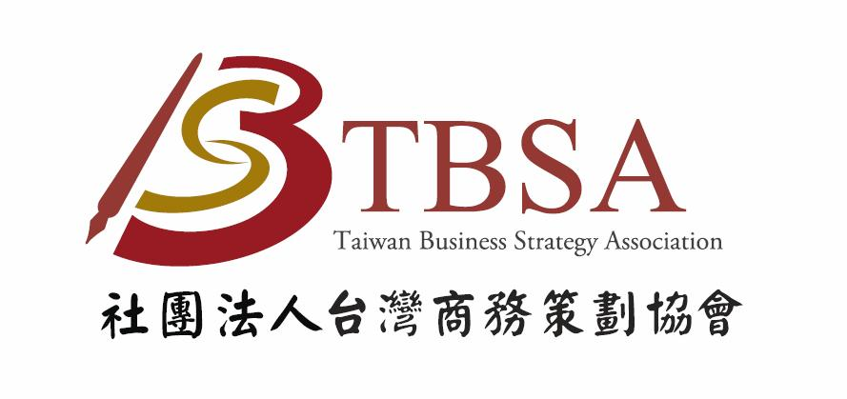


第1屆TBSA
全國高中職創新企劃短影音競賽

題目：

參賽編號：
團隊名稱：

<本企劃表單為WBSA商務策劃師聯合會 台灣辦事處所授權，僅提供「TBSA商務企劃能力檢定」企劃學習之使用，非經授權勿用於他處>
一頁企劃書
企劃案名稱：＿＿＿＿＿＿＿＿＿＿＿＿＿＿＿＿
1、目的與效益(Why／Evaluate)
目的／目標 | 效益
2、內容要點(What) | 4、執行團隊(Who)
 | 5、所需經費(How much)
3、實施方式(How／Where／When)

